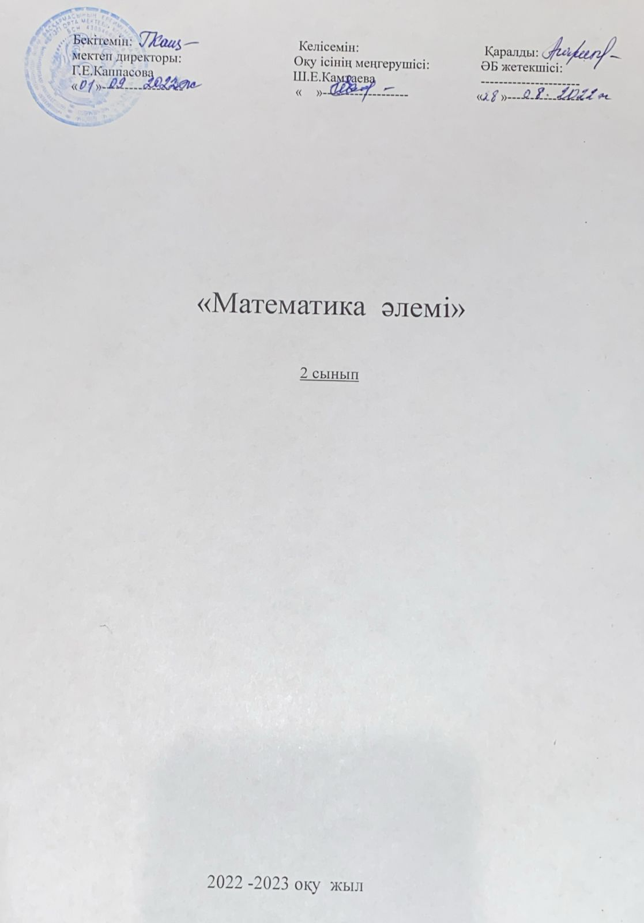 **І. Түсінік хат**

        Қазақстан Республикасы жаңа білім туралы заңынан мемлекеттік негізде ең алғаш рет әр баланың интелектуалды дамуы, жеке тұлғаны дамыту жөнінде өзекті мәселеге негізделген.   Математика -   барлық ғылымның патшасы, демекші математика ғылымының жалпы адамзат мәдениеті біліміндегі алатын орны мен рөлі өзгере отырып, барлық ғылымдар саласына қарқынды енуіне бастауыш сатыдағы математика пәнінің алатын орны ерекше. Бастауыш сатыдағы «математикалық сауаттылық» ұғымының мазмұны санауды біліп арифметикалық төрт амалға есептер шығарумен шектеліп қана қоймай,тапсырмаларды түрлендіріп,логикалық қабілеттерін дамытатындай есептер таңдалынып алынуы қажет.. Математикалық есептерді шығару үрдісінде оқушылардың шығармашылық қабілеті жеке тұлға қасиеттері қалыптасады.Есеп шығару шеберлігі арқылы оқушының математикалық танымының дамуын және оның ой әрекетінің белгілі бір сапасын анықтап, дамытуға болады.4-ші сыныптарға арнап жасалған «Қызықты математика» факультативтік курсының бағдарламасы мемлекеттік стандартты басшылыққа ала отырып,жасалған. Қазақстан Республикасы жаңа білім туралы заңынан мемлекеттік негізде ең алғаш рет әр баланың интелектуалды дамуы, жеке тұлғаны дамыту жөнінде өзекті мәселеге негізделген. Математика білім –білік деңгейлерін  тапсырмаларды орындау барысында қалыптастыру.  Математиканың бастауыш курсы негізінде белгілі бір теориялық білімдерді қалыптастырып, амалды  практикада   қажетті  кезде өздерінен қолданатындай дәрежеге жеткізіп жан –жақты дамыту болып табылады. Таңдаулы курстың мазмұны 4 тараудан  тұрып,барлығы 34 сағат, аптасына 1 сағаттан белгіленген. . Әр бөлімге бөлінген сағат саны мен онда қарастырылған тақырыптар арасында байланыс пен жүйелілік бар. 4-ші сыныптардың жас ерекшеліктеріне сәйкес оқушылардың жалпы оқу біліктілігі мен дағдыларын жүйелеу және дамыту жоспарланған.Әр тараудағы таңдалынып алынған тақырыптар оқушының шығармашылығын,логикасын дамытады.Бағдарламада мектеп оқушыларының математика пәнін терең оқуға деген қызығу белсенділіктерін арттыруға арналған тапсырмалар таңдалынып алынған.

Сонымен қатар дидактикалық ойындар,(ұлттық ойындар)математикалық ребустарды,математикалық фокус,жаңылтпаштар,мақал-мәтел, сөзжұмбақтарды шешу,қызықты әзіл есептерді шығару,математикалық ертегілер,логикалық жаттығуларды орындау оқушының ақыл –ойын, қиялын, интеллектуалдық ой-өрісінің ұшқырлығын дамытады.

**мақсаты**: Математика білім –білік деңгейлерін қалыптастыру.      Математика курсының мазмұны арқылы таным дық және каммуникативтік іс -әрекетпен өз бетімен жұмыс жасауға үйрепту.    Математиканың барстауыш курсы негізінде белгілі бір теориялық білімдерді қалыптастырып, амалды  практикада  қажетті   кезде өздерінен қолданатындай дәрижеге жеткізіп жан –жақты дамыту.

**Міндеттері:**

 Оқушылардың пәнге деген қызығушылықтарын арттыру.

 Оқушылардың ойлау қамбілетін дамыту.

 Өзіне деген сезімін күшейту.

 Оқушыладың өз бетімен жұмыс жасауға үйрету.

 Оқушылардың логикалық ойлау қабілетін арттыру.

    Таңдаулы курс пәнінің ұйымдастыру формалары және самбақты өткізу әдіс –тәсілдері ұстаздың өз қалауы бойынша сабақтың тақырыбы бойынша, оқушының психологиялық ерекшеліктеріне байланысты таңдалады.

**ІІ. Курс мазмұны.**

Таңдаулы курстың мазмұны 4 тараудан   тұрады.

 Барлығы 34 сағат, аптасына 1 сағат.

**І тарау. Мың көлеміндегі сандар \ 10сағ \**

Мың көлемдегі сандармен танысу\ 1\

Бұл тақырыпта оқушылар мың көлеміндегі сандарды жазылу,оқылу ерекшеліктерімен таныса отырып, әр түрлі амалдар орындайды.

Сандарды көбейту және бөлу \1\

Көп таңбалы сандарды көбейте отырып,бөлу амалдарын да қарастырады.Жазбаша көбейту мен ауызша көбейту жолдарына тередетілген тапсырмалар орындайды.

Қосу мен көбейтудің ауыстырымдылық қасиеттерін пайдалану \2\

 Қосу мен көбейтудің ауыстырымдылық қасиеттеріне тоқталып, амалдар тәртібінің орындалуына көңіл бөле отырып, шығармашылыққа баулитын тапсырмалар орындайды.

 Қосу мен көбейтудің терімділік қасиеті\2\

Терімділік қасиеттерін пайдалана отырып, көп таңбалыға байланысты амалдардың орындалуына берілген тапсырмаларды орындап ,өзара тексере отырып, дәлелдейді.

Теңдік құруға арналған өзіндік жұмыстар\1\

Тура теңдік пен теңсіздіктерге берілген тапсырмаларды орындай отырып, тез есептеуге үйренеді.

Тік бұрыш, үшбұрыштың қабырғаларын табу\1\

Бұл тақырыпта түрлі әдістермен геометриялық фигуралардың периметрін,ауданын көлемін табуға тапсырмалар орындайды.

Өзара кері есептер құру\1\

ДБІ (дидактикалық бірліктерді ірілендіру) әдістемесін қолданакері есептерді құра білуге және шығаруға үйретудің тиімді тәсілдеріноқушылардың логикалық ойлауының деңгейін анықтау; эксперимент материалдарын даярлап, өткізіп, қорытып тиімділігін дәлелдеу.  Оқушылардың логикалық ойлауын кері есептер арқылы дамыту.Тура есепке кері есеп құрастыру және оны шығару жолдарына тапсырмалар орындату.

Ойын арқылы есептер шығару\1\

Мәселен дидактикалық ойынға енгізілген материал бойынша сабақтың алғашқы бөлігінде қанағаттанарлықсыз баға алған оқушыларға «Дидактикалық ойында тапсырмаларды нақты шешуге саған не көмектесті, сен 5 минут алдын ғана берілген материалды түсінбегендігіңді көрсеттің ғой?» деген сұрақ қойдық. Оқушы: «Мен ойын ережелері мен міндеттерін түсіндіруді, мұғалімнің сыныпқа берген сұрақтары мен оларға берілген жауаптарды, мұғалімнің топ басшысымен әңгімелесуін бәрін-бәрін тыңдадым және бәрін түсіндім және мен артта қалуды қаламадым» деп жауап берді

**ІІ тарау. Өрнектерді шешу 12сағ.**

Қарама - қарсы ойын  арқылы теңдеу шешу\1\

Өрнектерді ықшамдау\1\

Көбейтудің үлестірімділік қасиеттерін пайдаланып, өрнектерді ықшамдау, өрнектерді ықшамдау туралы мағлұмат беру.

Сандарды салыстыру\1\

Сандарды дұрыс салыстыра алуға үйрету

 Жай сандарды көбейту\1\

Жай сандарды жазбаша,ауызша көбейтуге үйрету

Арфиметикалық есептер шығару\1\

Геометриялық фигура-ң қабырғаларын табу\1\

Микрокалькулятормен есептер шығару\1\

Тест сұрақтары\2\

Логикалық  есептер\2\

 Сандарды ондық санау  жүйесін жазу\1\

**ІІІ тарау Көбейту және бөлу 12сағ**

Көбейту және қосу заңдары\1\, Өрнектер\2\, Үш таңбалы сандарды көбейту және бөлу\1\, Көбейту және бөлу\2\, Санды көбейтінді және бөлінді\1\, Нольмен аяқталатын, көп таңбалы сандар\2\, Ауызша көбейту және бөлу\2\,«Математика әлемі» инттелектуалды ойын\1\.

**ІІІ. Күнтізбелік жоспар**

**/4 сынып барлығы 34 сағат, аптасына 1 сағат/**

|  |  |  |  |  |
| --- | --- | --- | --- | --- |
| **І тарау. Мың көлеміндегі сандар 10сағ** | | | | |
| 1 | | Мың көлемдегі сандармен танысу | 1 |  |
| 2 | | Сандарды көбейту және бөлу | 1 |  |
| 3 | | Қосу мен көбейтудің ауыстырымдылық қасиеттерін пайдалану | 2 |  |
| 4 | | Қосу мен көбейтудің терімділік қасиеті | 2 |  |
| 5 | | Теңдік құруға арналған өзіндік жұмыстар | 1 |  |
| 6 | | Тік бұрыш, үшбұрыштың қабырғаларын табу | 1 |  |
| 7 | Өзара кері есептер құру | | 1 |  |
| 8. | | Ойын арқылы есептер шығару | 1 |  |
|  | | **ІІ тарау. Өрнектерді шешу 12сағ** | |  |
| 9 | | Қарама - қарсы ойын  арқылы теңдеу шешу | 1 |  |
| 10 | | Өрнектерді ықшамдау | 1 |  |
| 11 | | Сандарды салыстыру | 1 |  |
| 12 | | Жай сандарды көбейту | 1 |  |
| 13 | | Арефметикалық есептер шығару | 1 |  |
| 14 | | Геометриялық фигура-ң қабырғаларын табу | 1 |  |
| 15 | | Микрокалькулятормен есептер шығару | 1 |  |
| 16 | | Тест сұрақтары | 2 |  |
| 17 | | Логикалық     есептер | 2 |  |
| 18 | | Сандарды ондық санау  жүйесін жазу | 1 |  |
|  | | **ІІІ тарау Көбейту және бөлу 12сағ** |  | |
| 19 | | Көбейту және қосу заңдары | 1 |  |
| 20 | | Өрнектер | 2 |  |
| 21 | | Үш таңбалы сандарды көбейту және бөлу | 1 |  |
| 22 | | Көбейту және бөлу | 2 |  |
| 23 | | Санды көбейтінді және бөлінді | 1 |  |
| 24 | | Нольмен аяқталатын, көп таңбалы сандар | 2 |  |
| 25 | | Ауызша көбейту және бөлу | 2 |  |
| 26 | | «Математика әлемі» инттелектуалды ойын | 1 |  |
|  |  |  |  |  |

**ІV.  Пайдаланатын әдебиеттер**

1. Алматыкітап  оқулығы 4 сыныптар үшін
2. Математика анықтамасы 1-4 сыныптар үшін
3. Логика есептер және дидактикалық ойын кітабы
4. Қызықты есеп  журналы
5. Тестер жинағы 1-4 сыныптар үшін
6. Математика (Оқушы анықтамалығы 1-4 сыныптар үшін)